

**MARINHA DO BRASIL**

**CENTRO DE INTENDÊNCIA DA MARINHA EM BRASÍLIA**

**RELATÓRIO DO PREGÃO ELETRÔNICO Nº 08/2024**

**Objeto:** Material Permanente de Rancho

**Processo Administrativo:** 63402.000318/2024-63

**Setor Responsável:**

**OM Líder:** 787200-GptFNB

**Coordenador da Equipe de Planejamento:** 1ºT (RM2-S) ROBERTA DE OLIVEIRA SANTOS KUHNE

**Pregoeiro:** SG Peterson

**Parecer da AGU:** None

**Organizações Participantes:** CEIMBRA, GPTFNB

[Link do processo íntegra no 'Portal de Licitações da Marinha'](https://licitacoescontratos.marinha.mil.br/licitacao/15664)

1. **Informações Relevantes**

Cálculo Percentual Desconto = ((Total Estimado – Total Homologado) / Total Estimado) * 100

**((R$ 3.593.618,00 - R$ 2.487.410,14) / R$ 3.593.618,00) * 100 = 30.78%**

1. **Gráfico dos itens relevantes**

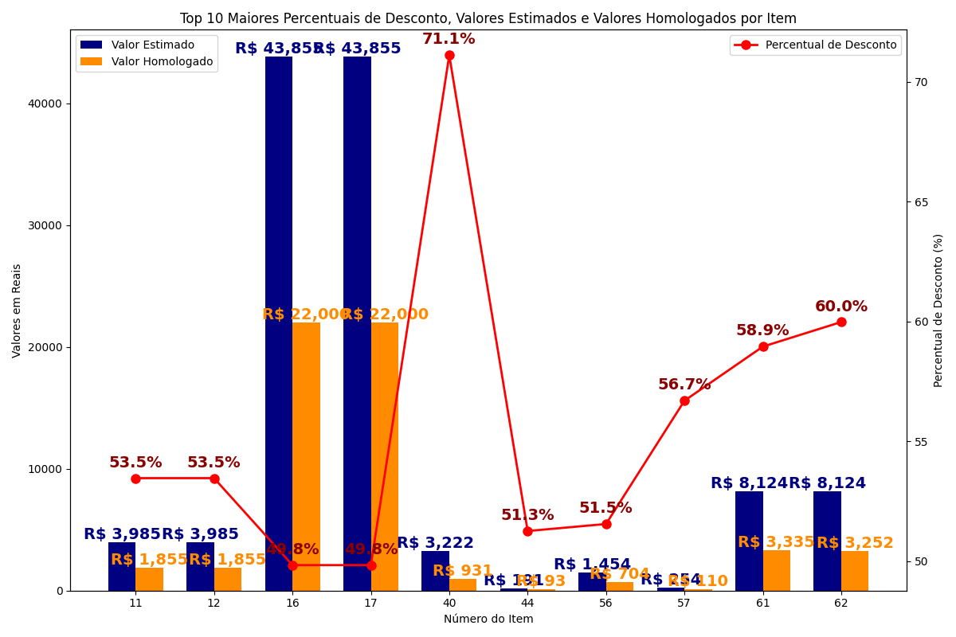

**Relação de itens constantes no Gráfico 01**

Item 40 - Balança Elétrica - 71.10%  
Item 62 - Balcão Térmico Quente (Cota Reservada ME-EPP) - 59.98%  
Item 61 - Balcão Térmico Quente - 58.95%  
Item 57 - Liquidificador Doméstico 2 L - 56.69%  
Item 11 - Chapa Bifeteira Com Pé - 53.46%  
Item 12 - Chapa Bifeteira Com Pé (Cota Reservada ME-EPP) - 53.46%  
Item 56 - Liquidificador Industrial 8 L - 51.55%  
Item 44 - Termômetro Infravermelho - 51.26%  
Item 16 - Forno Combinado Com 10 Gns - 49.83%  
Item 17 - Forno Combinado Com 10 Gns (Cota Reservada ME-EPP) - 49.83%

Escrever sobre falha de planejamento

1. **Tempo total do processo:**

AGU (43 dias)  
Recomendações AGU (110 dias)  
Pré-Publicação (23 dias)  
Sessão Pública (28 dias)  
Em recurso (13 dias)  
Total de dias 217

1. **Relação de PDM para fins de utilização do limite de dispensa de licitação**

PDM 270 - Refrigerador Alimentos | Valor Homologado: R$ 86.190,00  
PDM 491 - Balança Comercial | Valor Homologado: R$ 12.103,00  
PDM 710 - Ventilador | Valor Homologado: R$ 23.865,00  
PDM 783 - Freezer | Valor Homologado: R$ 69.344,00  
PDM 785 - Refrigerador Duplex | Valor Homologado: R$ 57.619,80  
PDM 1056 - Chapa Assadeira/fritadeira | Valor Homologado: R$ 42.654,42  
PDM 1058 - Caldeirão | Valor Homologado: R$ 161.700,00  
PDM 1070 - Fogão Industrial | Valor Homologado: R$ 30.222,60  
PDM 1093 - Liquidificador Industrial | Valor Homologado: R$ 66.749,06  
PDM 1112 - Cortador Elétrico Frios | Valor Homologado: R$ 60.340,00  
PDM 3249 - Balcão Térmico | Valor Homologado: R$ 53.025,84  
PDM 4584 - Carrinho Transporte | Valor Homologado: R$ 6.422,00  
PDM 4586 - Carrinho Distribuição | Valor Homologado: R$ 37.554,40  
PDM 7765 - Forno Industrial | Valor Homologado: R$ 308.000,00  
PDM 9197 - Máquina Fabricar Gelo | Valor Homologado: R$ 268.167,20  
PDM 9844 - Moedor de Carne Industrial | Valor Homologado: R$ 75.732,00  
PDM 11535 - Refresqueira | Valor Homologado: R$ 76.500,00  
PDM 12609 - Televisor | Valor Homologado: R$ 81.805,50  
PDM 12668 - Termômetro | Valor Homologado: R$ 2.420,60  
PDM 13581 - Liquidificador | Valor Homologado: R$ 2.420,00  
PDM 13768 - Aparelho Ar Condicionado | Valor Homologado: R$ 844.574,72  
PDM 15220 - Armário Panificação | Valor Homologado: R$ 120.000,00  
Total estimado dos itens homologados: R$ 3.593.618,00  
Total Homologado: R$ 2.487.410,14

1. Análise de Fornecedores:
2. Gráfico da localidade geográfica
3. Atas/Contratos

787000/2024-015/00 - DANTAS DISTRIBUICAO E SERVICOS LTDA (CNPJ: 30.199.011/0001-03)  
Item 1 - Ar-Condicionado 12.000 Btu (Instalação Inclusa)  
Valor Homologado: R$ 2.250,00, Quantidade: 24, Valor Total do Item: R$ 54.000,00  
Item 2 - Ar-Condicionado 12.000 Btu (Instalação Inclusa) (Cota Reservada ME-EPP)  
Valor Homologado: R$ 2.250,00, Quantidade: 7, Valor Total do Item: R$ 15.750,00  
Item 36 - Cortador De Frios  
Valor Homologado: R$ 4.310,00, Quantidade: 14, Valor Total do Item: R$ 60.340,00  
Item 57 - Liquidificador Doméstico 2 L  
Valor Homologado: R$ 110,00, Quantidade: 22, Valor Total do Item: R$ 2.420,00  
Valor total contratado = R$ 132.510,00  
Link para o PNCP  
  
787000/2024-016/00 - BEL MICRO TECNOLOGIA S/A (CNPJ: 71.052.559/0001-03)  
Item 3 - Ar-Condicionado 18.000 Btu (Instalação Inclusa)  
Valor Homologado: R$ 3.131,10, Quantidade: 51, Valor Total do Item: R$ 159.686,10  
Item 5 - Ar-Condicionado 36.000 Btu (Instalação Inclusa)  
Valor Homologado: R$ 7.259,84, Quantidade: 25, Valor Total do Item: R$ 181.496,00  
Item 9 - Ar-Condicionado 60.000 Btu (Instalação Inclusa)  
Valor Homologado: R$ 9.800,00, Quantidade: 19, Valor Total do Item: R$ 186.200,00  
Valor total contratado = R$ 527.382,10  
Link para o PNCP  
  
787000/2024-017/00 - S VASCONCELOS ROSAS (CNPJ: 40.457.662/0001-00)  
Item 4 - Ar-Condicionado 18.000 Btu (Instalação Inclusa) (Cota Reservada ME-EPP)  
Valor Homologado: R$ 3.195,00, Quantidade: 20, Valor Total do Item: R$ 63.900,00  
Valor total contratado = R$ 63.900,00  
Link para o PNCP  
  
787000/2024-018/00 - ALMIX COMERCIO DE SUPRIMENTOS LTDA (CNPJ: 11.594.621/0001-67)  
Item 6 - Ar-Condicionado 36.000 Btu (Instalação Inclusa) (Cota Reservada ME-EPP)  
Valor Homologado: R$ 7.259,84, Quantidade: 8, Valor Total do Item: R$ 58.078,72  
Item 8 - Ar-Condicionado 48.000 Btu (Instalação Inclusa) (Cota Reservada ME-EPP)  
Valor Homologado: R$ 11.910,65, Quantidade: 6, Valor Total do Item: R$ 71.463,90  
Item 11 - Chapa Bifeteira Com Pé  
Valor Homologado: R$ 1.854,54, Quantidade: 18, Valor Total do Item: R$ 33.381,72  
Item 12 - Chapa Bifeteira Com Pé (Cota Reservada ME-EPP)  
Valor Homologado: R$ 1.854,54, Quantidade: 5, Valor Total do Item: R$ 9.272,70  
Item 24 - Liquidificador Industrial 25 L  
Valor Homologado: R$ 1.667,47, Quantidade: 14, Valor Total do Item: R$ 23.344,58  
Item 25 - Liquidificador Industrial 15 L  
Valor Homologado: R$ 1.475,78, Quantidade: 17, Valor Total do Item: R$ 25.088,26  
Valor total contratado = R$ 220.629,88  
Link para o PNCP  
  
787000/2024-019/00 - RCL TECNOLOGIA LTDA (CNPJ: 35.460.768/0001-22)  
Item 10 - Ar-Condicionado 60.000 Btu (Instalação Inclusa) (Cota Reservada ME-EPP)  
Valor Homologado: R$ 10.800,00, Quantidade: 5, Valor Total do Item: R$ 54.000,00  
Valor total contratado = R$ 54.000,00  
Link para o PNCP  
  
787000/2024-020/00 - 53.211.921 LAURA DUMKE PAZ (CNPJ: 53.211.921/0001-60)  
Item 13 - Fogão Industrial 8 Bocas  
Valor Homologado: R$ 2.518,55, Quantidade: 12, Valor Total do Item: R$ 30.222,60  
Valor total contratado = R$ 30.222,60  
Link para o PNCP  
  
787000/2024-021/00 - B10 LICITA LTDA (CNPJ: 24.375.213/0001-66)  
Item 16 - Forno Combinado Com 10 Gns  
Valor Homologado: R$ 22.000,00, Quantidade: 11, Valor Total do Item: R$ 242.000,00  
Item 17 - Forno Combinado Com 10 Gns (Cota Reservada ME-EPP)  
Valor Homologado: R$ 22.000,00, Quantidade: 3, Valor Total do Item: R$ 66.000,00  
Valor total contratado = R$ 308.000,00  
Link para o PNCP  
  
787000/2024-022/00 - ROMAG EQUIPAMENTOS PARA COZINHAS LTDA (CNPJ: 48.094.034/0001-19)  
Item 18 - Caldeirão Industrial Autoclavado 500 L  
Valor Homologado: R$ 14.700,00, Quantidade: 9, Valor Total do Item: R$ 132.300,00  
Item 19 - Caldeirão Industrial Autoclavado 500 L (Cota Reservada ME-EPP)  
Valor Homologado: R$ 14.700,00, Quantidade: 2, Valor Total do Item: R$ 29.400,00  
Valor total contratado = R$ 161.700,00  
Link para o PNCP  
  
787000/2024-023/00 - RG COMERCIO DE EQUIPAMENTOS LTDA (CNPJ: 43.875.492/0001-71)  
Item 28 - Geladeira Industrial 4 Portas  
Valor Homologado: R$ 6.630,00, Quantidade: 10, Valor Total do Item: R$ 66.300,00  
Item 29 - Geladeira Industrial 4 Portas (Cota Reservada ME-EPP)  
Valor Homologado: R$ 6.630,00, Quantidade: 3, Valor Total do Item: R$ 19.890,00  
Valor total contratado = R$ 86.190,00  
Link para o PNCP  
  
787000/2024-024/00 - VINCITA COMERCIO DE IMPLEMENTOS AGRICOLAS LTDA (CNPJ: 49.461.961/0001-92)  
Item 30 - Refrigerador Duplex  
Valor Homologado: R$ 2.880,99, Quantidade: 20, Valor Total do Item: R$ 57.619,80  
Valor total contratado = R$ 57.619,80  
Link para o PNCP  
  
787000/2024-025/00 - PRIMER SOLUCOES LTDA (CNPJ: 47.725.628/0001-18)  
Item 31 - Freezer Horizontal  
Valor Homologado: R$ 3.152,00, Quantidade: 17, Valor Total do Item: R$ 53.584,00  
Item 32 - Freezer Horizontal (Cota Reservada ME-EPP)  
Valor Homologado: R$ 3.152,00, Quantidade: 5, Valor Total do Item: R$ 15.760,00  
Item 69 - Televisor 75” (Cota Reservada ME-EPP)  
Valor Homologado: R$ 4.699,10, Quantidade: 5, Valor Total do Item: R$ 23.495,50  
Valor total contratado = R$ 92.839,50  
Link para o PNCP  
  
787000/2024-026/00 - SUL AGUA EQUIPAMENTOS LTDA (CNPJ: 46.344.050/0001-97)  
Item 34 - Máquina De Gelo  
Valor Homologado: R$ 10.430,14, Quantidade: 20, Valor Total do Item: R$ 208.602,80  
Item 35 - Máquina De Gelo (Cota Reservada ME-EPP)  
Valor Homologado: R$ 9.927,40, Quantidade: 6, Valor Total do Item: R$ 59.564,40  
Item 37 - Moedor De Carne Industrial  
Valor Homologado: R$ 6.311,00, Quantidade: 12, Valor Total do Item: R$ 75.732,00  
Valor total contratado = R$ 343.899,20  
Link para o PNCP  
  
787000/2024-027/00 - F.COMM COMERCIO E DISTRIBUIDORA LTDA (CNPJ: 49.535.491/0001-64)  
Item 40 - Balança Elétrica  
Valor Homologado: R$ 931,00, Quantidade: 13, Valor Total do Item: R$ 12.103,00  
Valor total contratado = R$ 12.103,00  
Link para o PNCP  
  
787000/2024-028/00 - L COMERCIAL E MATERIAIS DE CONSTRUCAO LTDA (CNPJ: 36.078.874/0001-09)  
Item 41 - Câmara De Fermentação De Pães  
Valor Homologado: R$ 10.000,00, Quantidade: 9, Valor Total do Item: R$ 90.000,00  
Item 42 - Câmara De Fermentação De Pães (Cota Reservada ME-EPP)  
Valor Homologado: R$ 10.000,00, Quantidade: 3, Valor Total do Item: R$ 30.000,00  
Valor total contratado = R$ 120.000,00  
Link para o PNCP  
  
787000/2024-029/00 - 46.580.136 CRISTIANE CASTELO BRANCO COUTINHO (CNPJ: 46.580.136/0001-19)  
Item 44 - Termômetro Infravermelho  
Valor Homologado: R$ 93,10, Quantidade: 26, Valor Total do Item: R$ 2.420,60  
Valor total contratado = R$ 2.420,60  
Link para o PNCP  
  
787000/2024-030/00 - GERACAO COMERCIO E SERVICOS LTDA (CNPJ: 08.532.500/0001-86)  
Item 49 - Carrinho Inox Para Transporte De Alimentos  
Valor Homologado: R$ 1.877,72, Quantidade: 20, Valor Total do Item: R$ 37.554,40  
Valor total contratado = R$ 37.554,40  
Link para o PNCP  
  
787000/2024-031/00 - YRLEY BARBOSA DA SILVA LTDA (CNPJ: 45.149.571/0001-20)  
Item 52 - Refresqueira Industrial 150 L  
Valor Homologado: R$ 5.100,00, Quantidade: 12, Valor Total do Item: R$ 61.200,00  
Item 53 - Refresqueira Industrial 150 L (Cota Reservada ME-EPP)  
Valor Homologado: R$ 5.100,00, Quantidade: 3, Valor Total do Item: R$ 15.300,00  
Valor total contratado = R$ 76.500,00  
Link para o PNCP  
  
787000/2024-032/00 - BT COMERCIO INTELIGENTE LTDA (CNPJ: 45.329.312/0001-81)  
Item 56 - Liquidificador Industrial 8 L  
Valor Homologado: R$ 704,47, Quantidade: 26, Valor Total do Item: R$ 18.316,22  
Item 66 - Televisor 50”  
Valor Homologado: R$ 1.715,00, Quantidade: 26, Valor Total do Item: R$ 44.590,00  
Item 67 - Televisor 50” (Cota Reservada ME-EPP)  
Valor Homologado: R$ 1.715,00, Quantidade: 8, Valor Total do Item: R$ 13.720,00  
Valor total contratado = R$ 76.626,22  
Link para o PNCP  
  
787000/2024-033/00 - 52.707.488 WENDEL ROSA BARRETO (CNPJ: 52.707.488/0001-95)  
Item 60 - Ventilador De Parede  
Valor Homologado: R$ 215,00, Quantidade: 111, Valor Total do Item: R$ 23.865,00  
Valor total contratado = R$ 23.865,00  
Link para o PNCP  
  
787000/2024-034/00 - DINAMICA DISTRIBUIDORA E COMERCIO VAREJISTA DE ELETRODOMESTICOS LTDA (CNPJ: 37.544.176/0001-14)  
Item 61 - Balcão Térmico Quente  
Valor Homologado: R$ 3.334,96, Quantidade: 12, Valor Total do Item: R$ 40.019,52  
Item 62 - Balcão Térmico Quente (Cota Reservada ME-EPP)  
Valor Homologado: R$ 3.251,58, Quantidade: 4, Valor Total do Item: R$ 13.006,32  
Valor total contratado = R$ 53.025,84  
Link para o PNCP  
  
787000/2024-035/00 - 46.948.811 RAIRYS FERNANDES SOUSA (CNPJ: 46.948.811/0001-10)  
Item 65 - Carrinho Vertical Duas Rodas  
Valor Homologado: R$ 338,00, Quantidade: 19, Valor Total do Item: R$ 6.422,00  
Valor total contratado = R$ 6.422,00  
Link para o PNCP

1. Itens Desertos
2. Itens Fracassados
3. Itens Anulados
4. Itens ainda não definidos

Brasília-DF, na data da assinatura.